МУНИЦИПАЛЬНОЕ БЮДЖЕТНОЕ ОБЩЕОБРАЗОВАТЕЛЬНОЕ УЧРЕЖДЕНИЕ
ГРИГОРЬЕВСКАЯ СРЕДНЯЯ ОБЩЕОБРАЗОВАТЕЛЬНАЯ ШКОЛА

Аналитическая справка
по итогам государственной (итоговой) аттестации выпускников 11 класса
«О состоянии качества образования»
2011-2012 учебный год

1. ОСНОВНЫЕ РЕЗУЛЬТАТЫ ЕГЭ 2012 года

1.1.Данные о контрольных измерительных материалах ЕГЭ 2012 года
Для проведения единого государственного экзамена в 2012 году были разработаны более 400 оригинальных вариантов контрольных измерительных материалов по 14 предметам (математике, русскому языку, физике, химии, биологии, географии, обществознанию, истории, литературе, иностранным языкам (английскому, немецкому, французскому, испанскому, информатике и ИКТ).
Варианты КИМ для ЕГЭ 2012 г. по всем предметам содержали около 15 тысяч оригинальных заданий.

КИМ ЕГЭ 2012 г. усовершенствованы в сравнении с КИМ 2011 г. по всем предметам. Основные направления совершенствования следующие:
− сокращено число заданий с выбором ответа в КИМ по истории, общество-знанию, химии, географии;
− добавлены новые задания в КИМ по истории, математике, литературе, биологии, географии, обществознанию, информатике и ИКТ;
− расширен спектр проверяемых умений по физике, химии, истории, общест-вознанию, географии;
− усовершенствованы критерии оценивания заданий с развернутым ответом по истории, литературе, обществознанию, физике, химии, русскому и иностранным языкам;
− уточнены формулировки заданий в КИМ по всем предметам.
Для КИМ 2012 г. характерно уменьшение числа заданий репродуктивного характера при увеличении числа заданий на выявление степени понимания выпускником основных элементов содержания, оценку сформированности умений применять полученные знания в различных ситуациях, анализ и обобщение информации, высказывание и аргументацию собственной позиции.
В таблице 1.2 перечислены изменения, касающиеся структуры, содержания, системы оценивания экзаменационных работ ЕГЭ 2012 г. по каждому общеобразовательному
предмету.

Изменения КИМ 2012 г. в сравнении с 2011 г.

Русский язык – принципиальных изменений нет.
1. Изменен формат задания А2.
2. Задание А26 перенесено на позицию А6 в блок заданий, проверяющих грамматические нормы.
3. Уточнена формулировка задания С1.
4. Уточнены критерии проверки и оценки выполнения задания с разверну-тым ответом (критерий К2, подсчет слов в сочинении).

Математика – принципиальных изменений нет.
1. В часть 1 добавлено одно задание по геометрии (стереометрия) и одно практическое задание на использование вероятностных моделей. Таким образом, все разделы курса математики представлены в КИМ ЕГЭ в соответствии с объемом их изучения в курсе средней школы, значимостью в практической деятельности и для продолжения образования.
2. Несколько расширена (без изменения сложности) тематика задания С3: в этом задании также присутствовала система неравенств.

Биология – принципиальных изменений нет.
1. На позиции А36 введен новый формат заданий повышенного уровня слож-ности, контролирующий знания общебиологических закономерностей и умения анализировать, сравнивать и определять правильные суждения.
2. Знания об эволюции органического мира и экологических закономерностях на повышенном уровне контролировались одной линией заданий (А35).
3. В части 2 увеличено число заданий на сопоставление биологических объектов, явлений, процессов и уменьшено число заданий на определение последова-тельности биологических объектов, явлений, процессов.
4. В формулировку заданий С5 и С6 внесено дополнение: при решении задач по цитологии и генетике требуется объяснить полученные результаты и указать, какой закон проявляется в конкретном случае.

Физика – принципиальных изменений нет
1. Изменилась структура варианта КИМ при сохранении общего числа и типологии заданий: в часть 3 работы выносятся все задачи по физике. Таким образом, часть 3 содержала четыре расчетные задачи повышенного уровня сложности с выбором ответа (А22–А25) и шесть заданий с развернутым ответом – качественную задачу повышенного уровня сложности (С1) и пять расчетных за-дач высокого уровня (С2-С6). В такой структуре наглядно представлена «вузовская часть» ЕГЭ по физике.
2. Расширен спектр проверяемых методологических умений, а также увеличена доля заданий с использованием фотографий и рисунков экспериментальных установок, что позволит противостоять «вымыванию» эксперимента из преподавания физики.
3. Усовершенствованы критерии оценивания заданий с развернутым ответом. Для качественных задач скорректированы требования к выставлению 2 баллов, а в систему оценивания расчетных задач введены новые требования к полному правильному ответу.

География – принципиальных изменений нет.
1.Количество заданий в части 1 сокращено с 25 до 24. Соответственно, общее количество заданий сократилось с 45 до 44, а максимальный первичный балл за выполнение всех заданий работы – с 55 до 54.
2. В КИМ 2012 г. включено новое задание (В1) базового уровня сложности, проверяющее умение читать географические карты различного содержания.
3. Исключено задание, проверяющее умение использовать знания о часовых поясах в практической деятельности и повседневной жизни для определения поясного времени, в связи с принятием 03.07.2011 г. Федерального закона «Об исчислении времени» (поскольку порядок исчисления времени на территории РФ будет изменен, включать в работу задачи на исчисление времени не-возможно, так как данный материал не изучался выпускниками 2012 г.)

Обществознание – принципиальных изменений нет
1. Сокращено число заданий с выбором ответа (с 22 до 20).
2. Скорректировано задание В2: предлагается выбор двух (ранее – одной) позиций, выпадающих из представленного ряда
3. На позиции В8 введено новое задание на выбор обобщающего понятия для всех остальных понятий, представленных в перечне.
4. Уточнены критерии оценивания выполнения задания С8. Полное правильное выполнение этого задания в 2012 г. оценивалось 3 баллами.

1.2. Общие результаты ЕГЭ 2012 года
Государственная (итоговая) аттестация выпускников 11 класса МБОУ Григорьевской сош проведена в установленные сроки и в соответствии с нормативно – правовыми документами федерального, регионального, муни-ципального и школьного уровней образования.
В школе сложилась система работы по подготовке участников образо-вательного процесса к государственной (итоговой) аттестации и инфор-мированию участников образовательного процесса об организации и прове-дении ЕГЭ, которая отражена в плане работы МБОУ Григорьевской сош на 2011-2012 учебный год и плане внутришкольного контроля на 2011 – 2012 учебный год, утверждённых решением педагогического совета от 26.08.2011г., протокол № 01,
Ответственная за организацию и проведение государственной (итого-вой) аттестации в 11 классе – заместитель директора по УВР Бурхан Л.Н.
Согласно плану подготовки к государственной (итоговой) аттестации вы-пускников были проведены следующие мероприятия:
- подготовка и изучение распорядительных документов, скомплекто-ванных по четырём уровням: документы федерального, регионального, му-ниципального и школьного уровней;
- проведение заседаний педагогических советов по вопросам подготовки и проведения ЕГЭ
- классные собрания, четыре родительских собрания, совещания при директоре по вопросам ЕГЭ;
- оформление информационного стенда по вопросам организации и проведения ЕГЭ выпускников;
- обеспечение обучающихся и родителей информационными буклетами «Что нужно знать о ЕГЭ», памятками по вопросам подготовки к ЕГЭ;
- организация консультаций для выпускников с сентября 2011 года - по русскому языку и математике, по всем остальным сдаваемым предметам -с января 2012 года;
- обучающие занятия и инструктажи по заполнению экзаменационных бланков;
- информирование участников образовательного процесса: учителей, обучающихся и их родителей об Интернет – ресурсах;
- организация работы методического совета и школьных методических объединений по вопросам подготовки к ЕГЭ.
- организация внутришкольного контроля состояния ЗУН по русскому языку, алгебре и предметам по выбору в 11 классе;
- проведение в течение года школьных КДР по русскому языку, математике и предметам по выбору с последующим глубоким анализом.
- организация работы по информационной безопасности хранения экзаменационных материалов.

1. Государственная (итоговая) аттестация проводилась в форме ЕГЭ .
2. Государственная (итоговая) аттестация проводилась по следующим общеобразовательным предметам: русский язык, математика, физика, биология, география, обществознание.
Экзамены по русскому языку ( «порог успешности» – 36) и математике («порог успешности» – 24) являлись обязательными для сдачи выпускни-ками в период государственной (итоговой) аттестации.
Экзамены по другим общеобразовательным предметам выпускники сдавали на добровольной основе по своему выбору.
3. При проведении государственной (итоговой) аттестации в форме ЕГЭ использовалась 100-бальная система оценки.
Результаты государственной (итоговой) аттестации признавались удовле-творительными в случае, если выпускник при сдаче обязательных экзаменов по русскому языку и математике набрал количество баллов не ниже минимального количества баллов, установленного Рособрнадзором.
Удовлетворительные результаты государственной (итоговой) аттестации являлись условием выдачи выпускникам документа государственного образца о среднем (полном) общем образовании (аттестата). При этом результаты ЕГЭ по предметам по выбору не учитывались.

В 2011-2012 учебном году школу окончили 6 выпускников 11-го класса, 6 выпускников сдавали государственную (итоговую) аттестацию в форме ЕГЭ.

Из общего количества выпускников ОУ, допущенных к государственной (итоговой) аттестации в 2012 году, получили аттестаты только 5 человек, набрав на государственной (итоговой) аттестации количество баллов, не ниже мини-мального количества баллов, установленного Рособрнадзором.
Три выпускника не набрали на государственной ( итоговой ) аттестации минимального количества баллов, установленного Рособрнадзором: 2 человека по одному предмету по выбору, 1 человек ни по одному из сдаваемых им предметов.

Итоги ЕГЭ выпускников 11 класса в 2012 году

№ | Предмет | Число участ-  ников  ЕГЭ | Порого-вый балл по предме-ту | Сред-  ний  балл  по  ОУ | Кол-во не набра-вших порого-вого балла | Кол-во участников, набравших баллы
 |  |  |  |  |  | до  50 | 50  -  60 | 61  -  65 | 66  -  70 | 71  - 74 | 75  -  80 | свыше  80
1. | Русский язык | 6 | 36 | 54,2 | 1 | 1 | 2 | 1 | - | 1 | - | -
2. | Математика | 6 | 24 | 40,6 | 1 | 4 | 1 | - | - | - | - | -
3. | Биология | 4 | 36 | 40 | 2 | 1 | 1 | - | - | - | - | -
4. | Физика | 2 | 36 | 23 | 1 | 1 | - | - | - | - | - | -
5. | Обществознание | 4 | 39 | 49 | - | 3 | 1 | - | - | - | - | -
6. | География | 1 | 37 | 22 | 1 | - | - | - | - | - | - | -

Средний тестовый балл по результатам ЕГЭ

 | 2010 год | 2011 год | 2012 год
Русский язык | 54,6 | 62,9 | 54,2
Математика | 38 | 48,9 | 40,6
Физика | 47 | 48,2 | 23
Обществознание | 51,6 | 52,4 | 49
Биология | - | 46 | 40
История | 57 | - | -
География | - | - | 22

1.3.Краткие результаты ЕГЭ по отдельным предметам

Русский язык

Единый государственный экзамен по русскому языку в 2011-2012 учебном году показал, что экзаменуемые в целом успешно справились с заданиями базового уровня сложности.

Обозначение  задания в ра-  боте | Проверяемые элементы содержания | Процент выполнения
А 1 | Орфоэпические нормы (постановка ударения) | 50%
А 2 | Лексические нормы (употребление слова в соответствии с точным лексическим значением и требованием лексической сочетаемости) | 33%
А 3 | Морфологические нормы (образование форм слова) | 83%
А 4 | Синтаксические нормы (построение предложения с деепричастием) | 67%
А 5 | Синтаксические нормы. Нормы согласования и управления. Построение предложений с однородными членами. Построение сложноподчиненных предложений | 50%
А 6 | Синтаксические нормы | 83%
А 7 | Текст. Смысловая и композиционная целостность текста. Последовательность предложений в тексте. | 83%
А 8 | Средства связи предложений в тексте | 67%
А 9 | Предложение. Грамматическая (предикативная) основа предложения. Подлежащее и сказуемое как главные члены предложения | 50%
А 10 | Предложение. Виды предложений по количеству грамматических основ. Виды сложных предложений по средствам связи частей. Сложные предложения с различными видами связи. | 83%
А 11 | Части речи | 33%
А 12 | Лексическое значение слова | 100%
А 13 | Правописание –н- и –нн- в суффиксах различных частей речи | 50%
А 14 | Правописание корней | 67%
А 15 | Правописание приставок | 67%
А 16 | Правописание личных окончаний глаголов и суффиксов причастий настоящего времени | 67%
А 17 | Правописание суффиксов различных частей речи | 67%
А 18 | Правописание не и ни | 33%
А 19 | Слитное, дефисное, раздельное написание слов | 50%
А 20 | Пунктуация в сложносочиненном предложении и простом предложении с однородными членами | 83%
А 21 | Знаки препинания в предложениях с обособленными членами (определениями, обстоятельствами, приложениями) | 50%
А 22 | Знаки препинания в предложениях со словами и конструкциями, грамматически не связанными с членами предложения | 67%
А 23 | Знаки препинания в простом осложненном предложении (с однородными членами) | 50%
А 24 | Знаки препинания в бессоюзном сложном предложении | 83%
А 25 | Знаки препинания в сложноподчиненном предложении | 67%
А 26 | Знаки препинания в сложном предложении с союзной и бессоюзной связью. Сложное предложение с различными видами связи | 100%
А 27 | Информационная обработка письменных текстов различных стилей и жанров | 83%
А 28 | Текст как речевое произведение. Смысловая и композиционная целостность текста | 83%
А 29 | Функционально – смысловые типы речи | 83%
А 30 | Лексическое значение слова. Деление лексики русского языка на группы в зависимости от смысловых связей между словами | 67%
В 1 | Основные способы словообразования | 33%
В 2 | Части речи | 0%
В 3 | Типы подчинительной связи в словосочетании: согласование, управление, примыкание | 33%
В 4 | Предложение. Грамматическая (предикативная) основа предложения. Виды предложений по наличию главных членов: двусоставные и односоставные | 33%
В 5 | Простое осложненное предложение | 33%
В 6 | Сложное предложение | 50%
В 7 | Средства связи предложений в тексте | 67%
В 8 | Речь. Языковые средства выразительности | 50%

Как видно из приведенной таблицы, наибольшие трудности вызывают задания, проверяющие лингвистическую компетенцию в области грамматики.

Среди них:
Задание А2 (Лексические нормы. Употребление слова в соответствии с точным лексическим значением и требованием лексической сочетаемости).
Задание А11 (Части речи)
Задание А18 (Правописание не и ни)
Обучающимся и учителям следует обратить внимание на изучение разделов грамматики, связанных с изучением морфологических характеристик частей речи, особенно причастий, деепричастий, полных и крат-ких прилагательных, а также служебных частей речи. Также необходимо, помимо заучивания правил орфографии, обратить внимание на их практическое применение, в частности, на правописание НЕ и НИ в словах раз-личных частей речи. Необходимо обратить внимание и на темы по культуре речи, в частности темы, отражающие нормы и правила употребления слов в соответствии с точным лексическим значением и требованием лексической сочетаемости.
Задания части В являются заданиями высокого уровня сложности, и поэтому показатели их выполнения ниже, чем показатели выполнения заданий части А.
Наиболее низкие показатели выполнения в 2012 году характеризуют задания В2 – 0% правильных ответов, В1, В3, В4, В5 – 33% правильных ответов
Задание В2 (части речи) вызвало наибольшее количество неверных ответов. Задание В2 традиционно является для обучающихся трудным. В отличие от аналогичного задания в части А – задания А8 – задание В2 представляет собой задание с кратким ответом (а не с выбором ответа), причем экзаменуемый имеет дело не с микротекстом, а с текстом, предложенным для анализа в различных аспектах.
Причины ошибочных ответов в задании В2 заключаются в поверхностном усвоении теоретической части курса русского языка; выполняя мор-фологический анализ, обучающиеся не всегда способны комплексно учитывать различные признаки, определяющие принадлежность слова к той или иной части речи: значение слова как части речи, морфологические признаки и синтаксическую функцию слова в предложении.
Задания В3, В4, В5 проверяют знания обучающихся по синтаксису и умения работать с синтаксическими единицами: словосочетанием и предложением. Низкий процент правильных ответов связан с тем, что для анализа обучающимся предлагается не одна синтаксическая единица, а несколько. Это говорит о поверхностных знаниях обучающихся по синтаксису простого и сложного предложения.
Часть С экзаменационной работы (сочинение) определяет уровень сформированности лингвистической, языковой и коммуникативной компе-тенции обучающихся. Как показывают результаты выполнения части С, экзаменуемые, выполняя требования, предъявляемые к сочинению, на разном уровне, в целом с заданием справляются.
Критерий К1 (формулировка проблем исходного текста). Анализ статистических данных дает основание говорить о том, что количество экзаменуемых, успешно справившихся с заданием по этому критерию - 100%
Критерий К2 (комментарий к сформулированной проблеме исходного текста). Выполнение задания по данному критерию является одним из наиболее сложных, что связано с непониманием или ложным представлением экзаменуемых о том, что из себя представляет комментарий к проблеме. Процент выполненных заданий по этому критерию – 16,7%
Критерий К3 (отражение позиции автора (рассказчика) исходного текста). Успешное выполнение задания по этому критерию – 85% сви-детельствует о понимании большинством экзаменуемых сущности задания части С, о сформированности навыков формулировки позиции автора исходного текста.
Критерий К4 (аргументация экзаменуемым собственного мнения по проблеме). Успешность в выполнении задания по критерию К4 зависит от точности соблюдения требований формулирования проблемы, комментиро-вания ее, формулирования позиции автора, так как для получения высшего балла (3) экзаменуемый должен не только «выразить свое мнение по поставленной автором текста проблеме, но и сформулированной им (экзаменуемым) проблеме (согласившись или не согласившись с позицией автора)», но и аргументировать свое мнение (привести не менее двух аргументов, один из которых взят из художественной, публицистической или научной литературы).
Следует отметить, что максимальное количество баллов (3 балла) не набрал ни один обучающийся, однако 67% обучающихся получили по два балла, 16,6% - один балл, 16,6% - 0 баллов, что свидетельствует о недостаточном знании художественной, публицистической и научной литературы и умении применять эти знания в качестве аргументов, подтверждающих собственную точку зрения.
Критерий К5 (смысловая цельность, речевая связность и после-довательность изложения). Как и по предыдущим критериям, по критерию К5 максимальное количество баллов (2 балла) набрали 16,6% обучающихся, однако 67% обучающихся получили по одному баллу, 16,6% обучающихся получили 0 баллов.
Это свидетельствует о том, что большинство обучающихся испытывают затруднения при выстраивании целостного высказывания, характеризующегося речевой связностью и последовательностью изложения. Результативность выполнения задания по данному критерию непосредственно связана с успешностью выполнения задания по критериям К1-К4.
Критерий К6 (точность и выразительность речи). Количество экзаме-нуемых, получивших максимальный балл (2) – 0%, однако 83% обучающихся получили по одному баллу, 16,6% - 0 баллов. Статистические данные свидетельствуют о том, что большинство обучающихся испытывают трудности, связанные с выполнением требования точности и выразительности речи.
Критерий К7 (соблюдение орфографических норм). Получили максимальное количество баллов по этому критерию (3 балла) – 33% обучающихся, 50% обучающихся получили по одному баллу, 16,6% - 0 баллов. Результаты выполнения задания свидетельствуют о том, что большинство обучающихся испытывают трудности при соблюдении орфографических норм и исправлении собственных ошибок.
Критерий К8 (соблюдение пунктуационных норм). Аналитические данные свидетельствуют о том, что количество обучающихся, овладевших пунктуационными нормами в объеме средней школы остается на низком уровне и составляет 16,6 %. Количество обучающихся, допустивших более 5 пунктуационных ошибок и получивших 0 баллов, составляет 50 %.
Критерий К9 (соблюдение языковых норм). Максимальный балл по этому критерию получили 16,6% обучающихся, 67% обучающихся получили один балл. Таким образом, можно говорить, что грамматические нормы русского языка усвоены обучающимися удовлетворительно.
Критерий К10 (соблюдение речевых норм). Максимальный балл по этому критерию получили 16,6% обучающихся, 67% обучающихся получили один балл. Таким образом, можно говорить, что речевые нормы русского языка усвоены обучающимися удовлетворительно.
Критерий К11 (соблюдение этических норм). Успешно справились с зада-нием по критерию К11, не нарушив этических норм письменной формы речи – 83% обучающихся.
Критерий К12 (соблюдение фактологической точности в фоновом материале). Максимальное количество баллов по данному критерию набрали 33% обучающихся, однако 67% обучающихся получили 0 баллов. Ошибки в выполнении задания части С по этому критерию связаны с незнанием авторов и героев литературных произведений (в том числе и программных), к которым экзаменуемые обращаются для аргументации, незнанием хронологии исторических событий, географических названий, собственных имен деятелей науки и культуры, исторических личностей.

Выводы и рекомендации:
Формирование коммуникативной компетенции обучающихся – важнейшая задача школьного образования. Ошибки, на которые указывается выше, свидетельство того, что обучающиеся не понимают важности работы по речевому развитию, считая речевые умения (слушать, говорить, читать, писать) умениями, приходящими к человеку в процессе естественного общения, без обучения, без осмысления сути процесса коммуникации. Как и любое умение, умение высказать точно собственную мысль приходит только в практической деятельности. Следовательно, только выполнение норм проведения письменных работ, программы по развитию речи может привести к формированию речевых умений на уровне, соответствующем требованиям, предъявляемым к выпускнику средней школы.
Математика

Проблемы, которые в очередной раз обозначил ЕГЭ-2012 по математике, к сожалению, давно стали традиционными. Самые низкие результаты при выполнении заданий первой части (задания группы В) обучающиеся показали при решении сюжетных задач В4, В13, задач В7 - В11, В14, составленных по материалу курса математики 10-11 классов (с задачами В8 и В12 справилось менее половины обучающихся), и задач по геометрии (задания В3, В6). Один обучающийся не набрал минимального количества баллов.

Содержание и результаты выполнения заданий части В

Номер задания | Обозначение задания в работе | Содержание задания | Процент правильных ответов
1 | В1 | Уметь использовать приобретенные знания и умения в практической деятельности и повседневной жизни | 100%
2 | В2 | Уметь использовать приобретенные знания и умения в практической деятельности и повседневной жизни | 83,3%
3 | ВЗ | Уметь выполнять действия с геометрическими фигурами, коор-динатами и векторами | 50%
4 | В4 | Уметь использовать знания и уме- ния в практической деятельности и приобретенные повседневной жизни | 50%
5 | В5 | Уметь решать уравнения и неравен- ства | 83,3%
6 | В6 | Уметь выполнять действия с гео- метрическими фигурами, коорди-натами и векторами | 50%
7 | В7 | Уметь выполнять вычисления и преобразования | 66,6%
8 | В8 | Уметь выполнять действия с функциями | 33,3%
9 | В9 | Уметь выполнять действия с гео- метрическими фигурами, коорди- натами и векторами | 83.3%
10 | В10 | Уметь использовать приобретенные знания и умения в практической деятельности и повседневной жизни | 83.3%
11 | В11 | Уметь выполнять действия с геометрическими фигурами, коор-динатами и векторами | 50%
12 | В12 | Уметь строить и исследовать прос-тейшие математические модели | 33,3%
13 | В13 | Уметь использовать приобретенные знания и умения в практической деятельности и повседневной жизни | 66,6%
14 | В14 | Уметь выполнять действия с функ- циями. | 50%

Последнее относится и к выполнению заданий 2-й части (задания группы С). Согласно спецификации варианта КИМ 2011-2012 годов, задания С1 -С4 относятся к повышенному уровню сложности, а задания С5, С6 — к высокому уровню сложности. Однако результаты экзамена показывают, что 1 обучающийся успешно выполнил задание С1, а остальные обучающиеся к заданиям части С не приступали.

Содержание и результаты выполнения заданий части С

Номер зада-ния | Обозначение задания в работе | Содержание задания | Результаты выполнения задания
Номер зада-ния | Обозначение задания в работе | Содержание задания | % от числа  писавших
15 | С1 | Уметь решать уравнения и неравенства | 16,7

Все выше сказанное свидетельствует о том, что основная проблема, связанная с преподаванием математики (представляется, что не только в нем), — формализм в преподавании предмета. Вместо формирования осознанных знаний по предмету происходит механическое «натаскивание» обучающихся на применение простейших алгоритмов. Учитель, заинтересованный в первую очередь в том, чтобы обучающиеся написали ЕГЭ выше «нижнего порога», основное внимание уделяет решению самых простых задач части В (материал 5-9 классов). При этом обучающиеся с большим трудом справляются с заданиями, в которых необходимо применить хорошо известный им алгоритм в из-менившейся ситуации. Самые низкие результаты показаны при решении задач, которые труднее всего поддаются алгоритмизации: задачи по геометрии, задачи «прикладного» содержания (умение «читать» графики, решать «сюжетные» задачи и т.д.).

Возможные направления действия решения имеющихся проблем
В сравнении с 2010, 2011 годами процент успешного решения большинства задач группы В увеличился. Этот результат, как нам представляется, является следствием того, что предложенные в этих годы задания практически повторяют прошлогодние, а ЕГЭ 2012 имеет на два задания больше (В13, В14) и повышение проходного балла. Таким образом, данный результат ЕГЭ в 2012 говорит скорее о том, что обучающиеся «натаскиваются» (а учителя, увы, их «натаскивают») на решение конкретных задач, а не о том, что они столь же успешно могут решить любое задание похожего уровня сложности. Содержание каждого задания части С также было известно заранее, что, в известной мере, подразумевает, так же как и в части В, элемент «натаскивания» (разумеется, на совершенно ином уровне) на решение определенного типа задач в ущерб остальному курсу. Бессмысленно говорить о подготовке к ЕГЭ (как и к любому другому экзамену) и, соответственно, о «методическом сопровождении» такой подготовки, как о способе решения перечисленных проблем. Речь должна идти о совершенствовании общей математической подготовки обучающихся, о возвращении в отечественную школу полноценного математического об-разования. Для этого необходимо, в первую очередь, неукоснительное и полноценное выполнение школьной программы в полном объеме.

Физика

Контрольные измерительные материалы по физике 2012 года несколько изменились по сравнению с контрольными измерительными материалами 2011 года. Каждый вариант экзаменационной работы состоит из 3 частей и включает в себя 35 заданий, различающихся формой и уровнем сложности. Часть 1 содержит 21 задание с выбором ответа, часть 2 - 4 задания, к которым требуется выбрать два и три кратких ответа, а часть 3 - 10 заданий, объединенных общим видом деятельности - решением задач.
Минимальный пороговый балл 2012 года (36 баллов) по тестовой шкале не соответствовал минимальному пороговому баллу прошлых лет. Поэтому 36 баллов тестовой шкалы соответствовали не 10 (как в 2011 году), а 11 первичным баллам. Таким образом, пороговый балл в 2012 году поднялся на 10%. При этом произошло существенное снижение количества участников основного экзамена, не преодолевших пороговый балл: один обучающийся не набрал проходного балла из двух сдававших.
В контрольных измерительных материалах по физике традиционно пред-ставлены задания первой части, ориентированные на проверку общеучебных умений, в частности, умения работать с информацией, представленной в раз-личных знаковых системах. Уже в прошлом году обучающиеся успешно справлялись со стандартными заданиями, независимо от выбранного авторами способа представления информации. Результаты этого года подтверждают, что задания были сложнее.
Как и в прошлые годы, устанавливается корреляция между процентом вы-полнения задания и уровнем сложности, а также между процентом выполнения задания и временем, отведенным в школьном курсе на изучение проверяемой темы. Традиционно вызвали затруднения задания по темам, изучаемым преимущественно в основной школе. Очевидны просчеты при организации сопутствующего и обобщающего повторения в массовой старшей школе.
Как и в 2011 году, задания повышенного уровня выполнены несколько хуже заданий базового уровня. Особые затруднения вызвали задания повышенного уровня, сформулированные нестандартно, или новые задания, аналоги которых не представлены в многочисленных пособиях для подготовки к экзамену.
В 2012 году процент выполнения заданий части 2 типа В такой же как в прошлом году, несмотря на то, что все задания второй части экзаменационной работы были сформулированы в новой для отечественного физического обра-зования форме: требовали установления соответствия между двумя множе-ствами. Приступал к данному виду работы 1 обучающийся.
В этом году к задания части 3 А22-А25 и С – это сложные физические задачи абитуриентского и олимпиадного уровня, подразумевающие сформированность умений по применению теоретических знаний при решении физических задач высокого уровня сложности. К заданиям части 3, А22 - А25 обучающиеся приступали, а к заданиям части С нет.
Фундамент для формирования этих умений закладывается в основной школе и постепенно надстраивается в течение всех лет изучения физики. «Натаскать» в течение ограниченного времени на решение задач такой сложности невозможно.

Возможные направления действия решения имеющихся проблем
Несмотря на то, что экзамен по физике в 2012 году был не совсем успешен, чем экзамены прошлых лет, он по-прежнему высвечивает многие системные проблемы естественно-научного образования, которые не могут решиться одномоментно.
Успешно подготовиться к ЕГЭ по физике невозможно исключительно путем «натаскивания» на выполнение стандартных заданий. Банк контрольных измерительных материалов настолько разнообразен, что успех ожидает только методологически грамотного абитуриента, того, который владеет общими методами решения физических задач, умеет применять физические законы для анализа нестандартных, новых для себя ситуаций, то есть просто хорошо обучен предмету в рамках действующих образовательных стандартов профильного уровня. При этом для качественного обучения недостаточно доброй воли обучающихся и профессионализма учителя: нужно достаточное количество учебного времени для наработки соответствующих умений.
Статистика показывает, что подавляющее большинство выпускников (более 80 %), сдающих экзамен по физике, изучали предмет на базовом уровне. Профильный уровень изучения предмета в старшей школе в настоящий момент по объему часов и содержанию соответствует уровню изучения физики в обычной советской школе. Базовый уровень изучения физики по объему часов отличается от профильного в 2,5 раза. При изучении предмета на базовом уровне у учителя нет возможности, работая со всем классом, выходить на формирование у обучающихся устойчивых умений по решению задач повышенного и высокого уровня сложности.
Существенной предпосылкой улучшения результатов ЕГЭ по физике является осознание важности и ответственности работы учителя на начальном этапе изучения предмета в основной школе. Внешним толчком к пересмотру отношения к качеству преподавания предмета в основной школе может стать государственная итоговая аттестация (ГИА) девятиклассников.

Предложения по методическому сопровождению ЕГЭ.
Разработать мониторинг подготовки к экзамену предполагает системати-ческое проведение на всех ступенях обучения физике специально разрабо-танных диагностических контрольных работ.
В рамках этой схемы:
- в мониторинге принимают участие все обучающиеся;
- диагностические контрольные работы не нарушают учебный процесс, так как по времени совпадают с плановыми полугодовыми контрольными работами (учитель сам выбирает конкретное время в рамках оговоренного заранее до-пустимого интервала);
- полное описание диагностической работы (кодификатор и спецификацию) учитель получает в свое распоряжение заблаговременно).

География
В 2012 году ЕГЭ по географии сдавал 1 выпускник МБОУ Григорьевской сош. Экзамен не сдал, так как не набрал нужное минимального количества баллов, установленного Рособрнадзором.
Контрольные измерительные материалы позволяют установить уровень освоения выпускниками Федерального компонента государственного стандарта среднего (полного) общего образования.
Экзаменационная работа по географии состоит из 3-х частей. Эти части выделяются в соответствии с типами представленных в них заданий (см. таблицу 1).
Часть 1 состоит из 24-х заданий с выбором одного верного ответа из четырех предложенных вариантов (все 24 задания базового уровня сложности).
Часть 2 включает 14 заданий с кратким ответом (из них 5 базового, 8 повы-шенного и 1 высокого уровней сложности). В части 2 используется пять раз-новидностей заданий с кратким ответом:
1) задания, требующие записать ответ в виде числа;
2) задания, требующие записать ответ в виде одного слова;
3) задания с выбором нескольких правильных ответов из предложенного списка;
4) задания на установление соответствия географических объектов и их характеристик;
5) задания на установление правильной последовательности.
Часть 3 включает 6 заданий с развернутым ответом, в первом из которых ответом должен быть рисунок, а в остальных требуется записать полный и обоснованный ответ на поставленный вопрос (1 задание повышенного уровня сложности и 5 заданий высокого уровня сложности).

Таблица 1. Распределение заданий экзаменационной работы по частям работы

Части работы | Число заданий | Максимальный первичный балл | Процент максимального первичного балла за задания данной части от максимального первичного балла за всю работу, равного (= 55) | Тип заданий
Часть 1 | 24 | 24 | 45% | С выбором ответа
Часть 2 | 14 | 18 | 33% | С кратким ответом
Часть 3 | 6 | 12 | 22% | С развернутым  ответом
Итого | 44 | 54 | 100%

Таблица 2. Примерное распределение заданий по основным блокам содержания географии

Содержательные блоки, включенные в экзаменационную работу | Число заданий | Максимальный первичный балл | Процент максимального первичного балла за задания данного раздела от максимального первичного балла за всю работу, равного 54
1. Источники геогра-фической информации | 5 | 6 | 11%
2. Природа Земли и че-ловек | 7 | 9 | 17%
3. Население мира | 6 | 7 | 13%
4. Мировое хозяйство | 5 | 7 | 13%
5.Природопользование и геоэкология | 3 | 4 | 7%
6. Регионы и страны мира | 5 | 6 | 11%
7. География России | 13 | 15 | 28%
Итого | 44 | 54 | 100%

Результаты выполнения ЕГЭ выпускником МБОУ Григорьевской сош.

 | № | Обозна-чение  задания в работе |  |  | Проверяемые элементы содержания | Проверяемые требования к уровню подготовки | Процент выполнения
 | Часть 1
 | 1 | А1 | Географические моде-ли.Географическая карта, план местности |  |  | Уметь определять на карте географические координаты |  | 0%
 | 2 | А2 | Литосфера. Атмосфе-ра. Гидросфера |  |  | Знать и понимать географи-ческие явления и процессы в геосферах |  | 100%
 | 3 | А3 | Природные ресурсы. Рациональное и нера-циональное природо-пользование |  |  | Знать и понимать природные и антропогенные причины возникновения геофическо-экологических проблем |  | 0%
 | 4 | А4 | Географическая обо-лочка Земли. Широт-  ная зональность и вы-сотная поясность |  |  | Знать и понимать географи-ческую зональность и пояс-ность |  | 0%
 | 5 | А5 | Особенности природы материков и океанов. Особенности распро-странения крупных форм рельефа России |  |  | Знать и понимать географи-ческие особенности природы материков и океанов; осо-бенности природы России |  | 0%
 | 6 | А6 | Особенности природы материков и океанов. Типы климата, факто-ры их формирования, климатические пояса России |  |  | Знать и понимать географи-ческие особенности природы материков и океанов; осо-бенности природы России |  | 0%
 | 7 | А7 | Земля как планета. Форма, размеры, дви-жение Земли |  |  | Знать и понимать географи-ческие следствия движений Земли |  | 0%
 | 8 | А8 | Половозрастной со-став населения |  |  | Уметь оценивать демогра-фическую ситуацию отдель-ных стран и регионов мира |  | 100%
 | 9 | А9 | Городское и сельское население мира. Миграция. Основные направления и типы миграций в мире |  |  | Уметь оценивать уровни ур-банизации отдельных терри-торий, знать и понимать ос-новные направления мигра-ций |  | 100%
 | 10 | А10 | Географические осо-бенности размещения населения. Неравно-мерность размещения населения земного шара |  |  | Уметь оценивать террито-риальную концентрацию на-селения |  | 0%
 | 11 | А11 | Уровень и качество жизни населения |  |  | Знать и понимать различия в уровне и качестве жизни населения |  | 100%
 | 12 | А12 | Структура занятости населения. Отрасле-  вая структура хозяй-ства |  |  | Знать и понимать географи-фические особенности отрас- левой и территориальной структуры мирового хозяй-ства |  | 0%
 | 13 | А13 | Ведущие страны-экспортеры основных видов сельскохозяйст-венной продукции. Основные междуна-родные магистрали и транспортные узлы |  |  | Знать и понимать специали-зацию стран в системе между-народного географического разделения труда |  | 0%
 | 14 | А14 | Современная полити-ческая карта мира |  |  | Уметь определять на карте местоположение географи-фических объектов |  | 100%
 | 15 | А15 | Особенности природ-но-ресурсного потен-циала, населения, хо-зяйства, культуры крупных стран мира |  |  | Знать и понимать географи-ческую специфику отдель-ных стран |  | 0%
 | 16 | А16 | Территория и аквато-рия, морские и сухо-путные границы |  |  | Знать и понимать специфику географического положения Российской Федерации |  | 100%
 | 17 | А17 | Размещение населения России. Основная полоса расселения |  |  | Знать и понимать особенно-сти населения России |  | 0%
 | 18 | А18 | Городское и сельское население. Города |  |  | Знать и понимать особенно-сти населения России |  | 0%
 | 19 | А19 | География сельского хозяйства. География важнейших видов транспорта |  |  | Знать и понимать особенно-сти основных отраслей хо-зяйства России |  | 100%
 | 20 | А20 | Природно-хозяйствен-ное районирование России. Регионы Рос-сии |  |  | Знать и понимать особенно-сти природно-хозяйствен-  ных зон и районов |  | 0%
 | 21 | А21 | Россия в современном мире |  |  | Знать и понимать роль Рос-сии в международном гео-графическом разделении тру-да |  | 100%
 | 22 | А22 | Определение геогра-фических объектов и явлений по их сущест-венным признакам |  |  | Уметь выделять существен-ные признаки географических объектов и явлений |  | 0%
 | 23 | А23 | География религий мира. Народы и ос-новные религии Рос-сии |  |  | Знать и понимать этнографи-ческую специфику отдельных стран и регионов России |  | 0%
 | 24 | А24 | Интеграционные отра-слевые и региональ-ные союзы |  |  | Знать и понимать геогра-фические особенности от- раслевой и территориаль-ной структуры мирового хозяй-ства, размещения его основ-ных отраслей |  | 0%
 | Часть 2
 | 25 | В1 | Погода и климат. Рас-пределение тепла и влаги на Земле |  |  | Использовать приобретен-ные знания и умения в прак-тической деятельности и по-вседневной жизни для чтения карт различного содержания |  | 0%
 | 26 | В2 | Мировой океан и его части. Воды суши. Особенности природы материков и океанов |  |  | Уметь определять на карте местоположение географи-ческих объектов |  | 0%
 | 27 | В3 | Административно-тер-риториальное устрой-ство России |  |  | Знать административно-территориальное устройство Российской Федерации, уметь определять на карте местоположение географических объектов |  | 0%
 | 28 | В4 | География отраслей промышленности Рос-сии. Ведущие страны-экспортеры основных видов промышленной продукции |  |  | Знать и понимать особенно-сти размещения основных отраслей хозяйства России. Знать и понимать географи-ческие особенности отрасле-вой и территориальной струк-туры мирового хозяйства, размещения его основных от-раслей |  | 0%
 | 29 | В5 | Столицы и крупные го-рода |  |  | Знать и понимать географи-ческую специфику отдель-ных стран и регионов |  | 0%
 | 30 | В6 | Направление и типы миграции населения России |  |  | Уметь определять и сравни-вать по разным источникам информации географические тенденции развития социаль-но-экономических объектов, процессов и явлений. |  | 0%
 | 31 | В7 | Географические осо-бенности воспроиз-водства населения ми-ра |  |  | Знать и понимать числен-ность и динамику населения, отдельных регионов и стран |  | 0%
 | 32 | В8 | Природные ресурсы |  |  | Уметь оценивать ресурсо-обеспеченность отдельных стран и регионов мира |  | 0%
 | 33 | В9 | Численность, естест-венное движение насе-ления России |  |  | Уметь находить в разных источниках и анализировать информацию, необходимую для изучения географических объектов и явлений |  | 0%
 | 34 | В10 | Этапы геологической истории земной коры. Геологическая хроно-логия |  |  | Знать и понимать смысл ос-новных теоретических кате-горий и понятий |  | 0%
 | 35 | В11 | Особенности природ-но-ресурсного потен-циала, населения, хо-зяйства, культуры крупных стран мира |  |  | Уметь выделять существен-ные признаки географиче-ских объектов и явлений |  | 0%
 | 36 | В12 | Природно-хозяйствен-ное районирование России. Регионы Рос-сии |  |  | Уметь выделять существен-ные признаки географиче-ских объектов и явлений |  | 0%
 | 37 | В13 | Географические моде-ли. Географическая карта, план местности |  |  | Уметь определять на карте расстояния |  | 0%
 | 38 | В14 | Географические моде-ли. Географическая карта, план местности |  |  | Уметь определять на карте направления |  | 0%
 | 39 | С1 |  | Географические мо- дели. Географиче-ская карта, план местности |  | Составлять таблицы, карто-схемы, диаграммы, простей-шие карты, модели. |  | 0%
 | 40 | С2 |  | Направление и типы миграции |  | Уметь находить в разных ис-точниках и анализировать информацию, необходимую для изучения обеспеченно-сти территорий человечески-ми ресурсами |  | 0%
 | 41 | С3 |  | Литосфера. Гидро-сфера. Атмосфера. Биосфера. Природа России.Динамика численности населе-ния Земли. Половоз-растной состав насе-ления. Факторы раз-мещения производ-ства. География от-раслей промышлен-ности, важнейших видов транспорта сельского хозяйства.  Рациональное и нера-циональное природо-пользование. Особен ности воздействия на окружающую среду различных сфер и от-раслей хозяйства |  | Уметь объяснять существен-ные признаки географиче-ских объектов и явлений. Уметь объяснять демографи-ческую ситуацию отдельных стран и регионов мира, уров-ни урбанизации и террито-риальной концентрации на-селения и производства, сте-пень природных, антропо-генных и техногенных изме-нений отдельных территорий. Использовать приобретенные знания и умения в практиче-ской деятельности и повсе-дневной жизни для и объяс-нения разнообразных явлений (текущих событий и ситуа-ций) в окружающей среде |  | 0%
 | 42 | С4 |  | Литосфера. Гидро-сфера. Атмосфера. Биосфера. Природа России.Динамика численности населе-ния Земли. Половоз-растной состав насе-ления. Факторы раз-мещения производ-ства. География от-раслей промышлен-ности, важнейших видов транспорта сельского хозяйства.  Рациональное и нера-циональное природо-пользование. Особен ности воздействия на окружающую среду различных сфер и от-раслей хозяйства |  | Использовать приобретен-ные знания и умения в прак-тической деятельности и по-вседневной жизни для анализа и оценки разных территорий с точки зрения взаимосвязей природных, социально-эконо-мических, техногенных объектов и процессов исходя из пространственно-времен-нόго их развития |  | 0%
 | 43 | С5 |  | География основных отраслей производст-венной и непроизвод ственной сфер |  | Уметь определять и сравни-вать по разным источникам информации географические тенденции развития социаль-но-экономических объектов, процессов и явлений |  | 0%
 | 44 | С6 |  | Земля как планета, современный облик планеты Земля. Фор-ма, размеры, движе-ние Земли |  | Знать и понимать географи-ческие следствия движений Земли |  | 0%
 |  |  |  |  |  |  |  |  |  | Б – 26  П – 19  В – 5 | 69
Анализ результатов единого государственного экзамена по географии в 2012 году позволяет предложить следующие общие рекомендации по совершен-ствованию процесса преподавания географии.

1. Учитывать рекомендации государственного образовательного стандарта и школьных программ по географии и добиваться усвоения всеми обучающимися базового уровня стандарта школьного образования.

2. Формировать ценностное отношение обучающихся к знаниям, их теорети-ческой и практической составляющей на основе личностно-ориентированного обучения.

3. Обеспечивать полноценную подготовку обучающихся к итоговой аттестации в формате ЕГЭ, начиная с 6 класса. Знакомить обучающихся с содержанием заданий, с формами заданий представленных в виде теста. Обращать внимание учащихся на критерии оценивания устных и письменных ответов. Изыскать возможность увеличения часов (возможно, в форме факультативов) на изучение биологии в 6 и 7 классах, когда закладываются основы географических знаний и формируется отношение к предмету.

4. Более строго соблюдать принцип преемственности в преподавании географии с 6 по 11 классы. В старших классах шире использовать разнообразные примеры из ранее изученных разделов географии.

5. Обращать внимание на развитие таких способностей обучающихся, как вни-мательное прочтение заданий, четкое и краткое формулирование ответов, ясное выражение мысли, аккуратное оформление. Создавать условия для развития способности обучающихся анализировать, сравнивать, делать выводы. Уделить больше внимания работе с учебным рисунком, включая развитие навыков его выполнения и анализа.

6. Шире использовать возможности интеграции географии с другими предме-тами естественно-научного цикла на уровне содержания, методических прие-мов, задач формирования общеучебных и интеллектуальных умений.

7. Особое внимание уделять разделам программы, вызывающим наибольшие затруднения обучающихся.

8. Предусмотреть в 11 классе дополнительное время для повторения изученного материала (6-11 классы) с целью подготовки учащихся к ЕГЭ

9. Обязательно знакомиться с демонстрационными версиями КИМов, доводить до сведения обучающихся их структуру и содержание.

10. Активнее производить обмен педагогическим опытом по преподаванию предмета, привлекая педагогов из общеобразовательных учреждений, пока-завших высокие результаты на ЕГЭ.

11. Продолжать курсовую подготовку педагогов к ЕГЭ по географии.

Обществознание
Контрольные измерительные материалы позволяют установить уровень освоения выпускниками Федерального компонента государственного стандарта среднего (полного) общего образования по обществознанию.
Основная цель экзамена - оценка качества подготовки выпускников средней (полной) школы по обществознанию.
Объектами проверки выступают элементы содержания, а также умения, способы познавательной деятельности, определенные требованиями Феде-рального компонента государственного образовательного стандарта.
Для достижения поставленной цели разработан и используется комплекс заданий, различающихся по характеру, направленности, уровню сложности. Предлагаемый на экзамене комплекс заданий нацелен на дифференцированное выявление уровней подготовки учащихся по предмету в рамках стандартизированной проверки.
Модель экзаменационной работы отражает интегральный характер предмета: в совокупности задания охватывают основные разделы курса, базовые положения различных областей обществознания. В результате объектами проверки выступают широкий спектр предметных умений, видов по-знавательной деятельности и знания об обществе в единстве его сфер и базовых институтов, о социальных качествах личности и условиях их формирования, важнейших экономических явлениях и процессах, политике, праве, социальных отношениях, духовной жизни общества.
Задания КИМ различаются по характеру и уровню сложности, который определяется способом познавательной деятельности, необходимым для вы-полнения задания. Выполнение заданий КИМ предполагает осуществление таких интеллектуальных действий, как распознавание, воспроизведение, из-влечение, классификация, систематизация, сравнение, конкретизация, приме-нение знаний (по образцу или в новом контексте), объяснение, аргументация, оценивание и др. Задания повышенного и высокого уровней сложности, в отли-чие от базовых, предполагают, как правило, комплексную по своему характеру познавательную деятельность.
К основным принципам отбора конкретных объектов проверки следует отнести:
— включение в КИМ ЕГЭ дидактических единиц и основных умений, формируемых при изучении курса на базовом уровне, за исключением тех, которые определены в стандарте как изучаемые, но не подлежащие проверке в рамках итоговой аттестации, а также требований, соответствие которым не может быть выявлено с помощью используемого инструментария (проектная деятельность, устные презентации и т.п.);
— постепенная трансформация перечня проверяемых элементов в направлении более полного учета содержания и требований стандарта профильного уровня: выделение дополнительных аспектов, включение новых позиций;
— равномерное представление в КИМ всех содержательных разделов курса с учетом степени их раскрытия в примерных программах и действующих учебниках;
— соблюдение баланса между формализуемыми элементами знаний и теми компонентами проверки, которые требуют свободно конструируемого ответа.
К основным принципам отбора моделей заданий и формирования структуры КИМ помимо общих требований и подходов к данной модели итоговой аттестации можно отнести:
— сочетание форматов заданий, многолетнее использование которых подтвердило их эффективность, с новыми моделями, создающими дополнительные возможности для демонстрации экзаменующимися уровня своей подготовки,
— постепенное увеличение числа заданий, нацеливающих выпускников на применение полученных при изучении курса знаний и умений для анализа типичных социальных ситуаций и распространенных практик,
— использование для проверки основных объектов заданий различных типов и уровней сложности, что позволяет экзаменующемуся более полно продемонстрировать свой уровень овладения данным компонентом содержания, умением, видом познавательной деятельности.
Специфика предмета и социально-гуманитарного знания в целом учитывается также при подборе источников информации, используемых в экзаменационной работе. Это, как правило, результаты социологических исследований. неадаптированные тексты из публикаций научно-популярного, социально-философского характера, извлечения из правовых актов. Для заданий па различение суждений, отражающих факты, и оценочных высказываний кон-струируются небольшие тексты, по стилю приближенные к информационным сообщениям СМИ.
Экзаменационная работа состоит из трех частей, которые различаются по содержанию, сложности и числу заданий. Определяющим признаком для каждой части работы является форма предъявления результата выполнения заданий и способ обработки результатов:
- часть 1 содержит задания с выбором ответа;
- часть 2 содержит задания с кратким ответом;
- часть 3 содержит задания с развернутым ответом.
К каждому из заданий с выбором ответа части 1 работы предлагается 4 ва-рианта ответа, из которых только один правильный.
В заданиях с кратким ответом части 2 работы ответ дается соответствующей записью в виде слова (например, право), словосочетания (например, социальный статус), набора цифр (например. 1342), записанных без пробелов.
В заданиях с развернутым ответом части 3 работы ответ формулируется и записывается экзаменуемым самостоятельно в развернутой форме. Задания этой части работы нацелены на выявление выпускников, имеющих наиболее высокий уровень обществоведческой подготовки.
Результаты выполнения заданий частей 1 и 2 обрабатываются автоматически. Ответы на задания части 3 анализируются и оцениваются экспертами на основе специально разработанных критериев.
Распределение заданий экзаменационной работы по ее частям с учетом максимального первичного балла за выполнение каждой части дается в таблице 1.

Таблица I. Распределение заданий по частям работы
Части работы | Число заданий | Максимальный первичный балл | Процент макси-мального первично-го балла за задания данной части от максимального пер-вичного балла за всю работу, равного 59 | Тип заданий
Часть 1 | 20 | 20 | 33,9% | С выбором ответа
Часть 2 | 8 | 13 | 22,0% | С кратким ответом
Часть 3 | 9 | 26 | 44,1% | С развернутым ответом
Итого | 37 | 59 | 100%

Требования стандарта базового уровня отражены в содержательных (тематических) и отдельных деятельностных (выходящих на умения) объектах проверки. Задания, соответствующие этим требованиям, представлены во всех частях работы.
В части 1 работы (заданиях А1— А20) представлены задания, сгруп-пированные в пять блоков-модулей: человек и общество, экономика, социаль-ные отношения, политика, право. Во всех вариантах работы задания данной части, проверяющие элементы содержания одного и того же блока-модуля, находятся под одинаковыми номерами.
Задания этой части проверяют следующие умения: определять существенные признаки ключевых обществоведческих понятий; оценивать приведенные положения с точки зрения их соответствия современным научным представлениям; характеризовать на основе смоделированных социальных ситуаций социальные объекты; осуществлять поиск социальной информации, представленной в таких знаковых системах, как схемы, диаграммы, таблицы; сравнивать социальные объекты, выявляя их общие черты и различия.
Отбор заданий частей 2 и 3 по каждому варианту работы определяется проверяемыми ими умениями.
В части 2 на одних и тех же позициях в различных вариантах (В1—В8) находятся задания одного уровня сложности, которые позволяют проверить одни и те же или сходные умения на различных элементах содержания. Вместе с тем в каждом варианте заданиями части 2 представлены все пять содержательных блоков-модулей.
Умения, проверяемые в части 2 работы, включают помимо перечисленных выше умения устанавливать соответствие между существенными чертами и признаками изученных явлений и обществоведческими терминами и по-нятиями; работать с рядами однородной социальной информации, определяя лишнее звено, выделяя обобщающее понятие.
Задания части 3 (С1-С9) в совокупности представляют базовые общественные науки, формирующие обществоведческий курс основной и средней (полной) школы {философию, экономику, социологию, политологию, социальную психо-логию, правоведение).
Задания С1—С4 объединены в составное задание с фрагментом неадап-тированного текста. Задания С1 и С2 направлены преимущественно на выявление умения находить, осознанно воспринимать и точно воспроизводить информацию, содержащуюся в тексте в явном виде. Задание СЗ нацеливает на характеристику текста или его отдельных положений на основе изученного курса, с опорой на обществоведческие знания. Задание С4 предполагает использование информации текста в другой познавательной ситуации, формулирование и аргументацию оценочных, а также прогностических суждений, связанных с проблематикой текста.
С5 - задание, проверяющее умение применять правильно раскрытое в смысловом отношении теоретическое положение в заданном контексте.
С6 - задание, требующее конкретизации приведенных положений, оно проверяет умение иллюстрировать примерами изученные теоретические положения и понятия социально-экономических и гуманитарных наук.
С7 - задание-задача, требующее анализа представленной информации, в том числе статистической и графической, объяснения связи социальных объектов, процессов, формулирования и аргументации самостоятельных оценочных, а также прогностических суждений, объяснений, выводов. При выполнении заданий данной модели проверяется умение применять социально-экономические и гуманитарные знания в процессе решения познавательных задач по актуальным социальным проблемам.
С8 — задание, требующее составления плана развернутого ответа по конкретной теме обществоведческого курса. При выполнении заданий данного типа выявляются умения систематизировать и обобщать социальную информацию, устанавливать и отражать в структуре плана причинно-след-ственные, функциональные, иерархические связи социальных объектов, про-цессов.
В каждом варианте работы заданиями С1-С8 представлены любые пять из шести наук, лежащих в основе обществоведческого курса (философия, экономика, социология, политология, социальная психология, правоведение).
Завершает работу альтернативное задание С9, требующее написать мини-сочинение (эссе) по одной теме из шести, предлагаемых экзаменуемому в форме афористических высказываний. Каждая тема-высказывание соотносится с одной из шести базовых наук обществоведческого курса (с философией, экономикой, социологией, политологией, социальной психологией, правоведением).
Эти задания проверяют широкий комплекс умений, в частности умение раскрывать смысл авторского суждения, часто выраженного в афористической форме; формулировать собственное отношение к затронутой авто-ром проблеме; выдвигать аргументы различного характера и на различных уровнях; подготавливать творческую работу.
Часть 1 содержит задания двух уровней: 14 заданий базового уровня сложности и шесть - повышенного уровня. Часть 2 содержит пять заданий базового уровня (В1. В2, ВЗ, В5 и В8) и три задания повышенного уровня сложности (В4, В6. В7). В части 3 - два задания базового уровня (С1 и С2) и семь заданий высокого уровня сложности (СЗ. С4. С5. С6, С7, С8. С9). Распределение заданий экзаменационной работы по уровням сложности представлено в таблице 2.

Таблица 2. Распределение заданий по уровню сложности
Уровень сложности заданий | Число заданий | Максимальный первичный балл | Процент максимального первичного балла за задания данного уровня сложности от максимального первичного балла за всю работу, равного 59
Базовый | 21 | 25 | 42.4%
Повышенный | 9 | 12 | 20,3%
Высокий | 7 | 22 | 37,3%
Итого | 37 | 59 | 100%

Каждое правильно выполненное задание части 1 оценивается 1 баллом. Задание считается выполненным верно, если экзаменуемый выбрал (отметил) номер правильного ответа. Задание считается невыполненным в следующих случаях: а) указан номер неправильного ответа; б) указаны номера двух или более ответов, даже если среди них указан и номер правильного ответа; в) номер ответа не указан.
Правильное выполнение заданий части 2 оценивается от 1 (В1, В2, В8) до 2 (ВЗ-В7) баллов. Задания ВЗ-В7 оцениваются следующим образом: полное правильное выполнение задания — 2 балла; выполнение задания с одной ошибкой (одним неверно указанным символом) ИЛИ неполное выполнение задания (отсутствие одного символа при верно указанных других символах) — 1 балл; неверное выполнение задания (при указании двух и более ошибочных символов) — 0 баллов. Каждое задание части 2 считается выполненным верно, если верный ответ записан в той форме, которая указана в инструкции по выполнению задания.

Биология
Для проведения единого государственного экзамена используются контрольно- измерительные материалы, которые представляют собой стандартизированные комплекты тестовых заданий разного типа, сгруппированные по нескольким ва-риантам. Основная задача, которую решают разработчики КИМов, – обеспече-ние объективной оценки уровня подготовки выпускников образовательных уч-реждений по предмету с целью их итоговой аттестации и отбора наиболее подго-товленных учащихся для зачисления в вузы.
Экзаменационная работа по биологии содержит 50 заданий, сгруппированных в 3 части: А, В и С.
Часть А содержит 36 заданий с выбором одного верного ответа из четырёх предложенных. Из них 26 заданий - базового уровня, 10 - повышенного уровня сложности.
Часть В включает 8 заданий повышенного уровня сложности: 3 задания – с выбором нескольких верных ответов из шести предложенных,3 – на соответ-ствие и 2 задания на определение последовательности биологических явлений и процессов.
Часть С включает 6 заданий со свободным развернутым ответом:1 – повышен-ного уровня, 5 – высокого уровня сложности.

Содержательные разделы экзаменационной работы.
Проверяемые виды деятельности и умений учащихся

Согласно «Спецификации контрольных измерительных материалов единого го-сударственного экзамена 2012 года по биологии» работа включает 7 тематиче-ских блоков - содержательных разделов, охватывающих в целом весь объем школьного курса биологии. Первый блок включает задания о биологии как науке (её роль в создании естественнонаучной картины мира, методы и главные дости-жения, выдающиеся ученые и их вклад в развитие науки), о признаках живого и об основных уровнях его организации. Остальные блоки соответствуют объек-тивно существующим уровням организации живой природы: клеточному, орга-низменному, популяционно-видовому, экосистемному (биосферно-биоценоти-ческому). Наибольшее число заданий направлено на контроль системы знаний о строении и функционировании организма человека.
Экзаменационная работа направлена на проверку различных видов деятельно-сти и умений выпускников. Важно, что задания экзаменационной работы на-правлены на проверку не только знаний, но и умений оперировать ими: анализи-ровать, объяснять процессы и явления, сравнивать и находить закономерности, устанавливать связи. Для успешного выполнения многих заданий требуется уме-ние использовать полученные знания на практике, в том числе в повседневной жизни.
В 2012 году ЕГЭ по биологии сдавали 4 выпускника МБОУ Григорьевской сош. Из них двое обучающихся экзамен не сдали, так как не набрали нужное количество баллов.

Содержание заданий части А и результаты их выполнения

Часть А включает задания базового (А1-А26) и повышенного (А27-А36) уров-ней сложности. Большинство экзаменующихся показали знакомство с базовы-ми принципами, лежащими в основе строения и функционирования живых сис-тем клеточного, организменного и надорганизменных уровней. Многие справи-лись с заданиями, посвященных человеку и его здоровью, структуре экосистем и эволюции органического мира. Особенно высок процент правильных ответов в заданиях А7 (биология как наука; методы научного познания, основные уровни организации живой природы), А13 (одноклеточные и многоклеточные организ-мы), А25 (экосистема, ее компоненты, цепи питания). Заметно выше по сравне-нию с прошлым годом процент правильных ответов в заданиях, направленных на проверку уровня подготовки выпускников в ряде разделов ботаники (расте-ния; строение, жизнедеятельность, размножение цветковых растений), анатомии и физиологии человека (органы, системы органов: опорно-двигательная, покров-ная, сердечнососудистая; размножение и развитие человека), гигиены, эволю-ционной теории (результаты эволюции, доказательства эволюции организмов; популяции, виды и видообразование) и экологии (экологические факторы, взаи-моотношения организмов). Все это позволяет считать состояние подготовки участников экзамена по биологии на базовом уровне удовлетворительным.

Содержание заданий части В и результаты их выполнения

Часть В включает задания повышенного уровня сложности: 3 задания с выбо-ром нескольких верных ответов из шести предложенных (В1-В3), 3 задания на соответствие (В4-В6) и 2 задания на определение последовательности биологи-ческих явлений и процессов (В7, В8).
B1 Обобщение и применение знаний о клеточно-организменном уровне орга-низации жизни. 1 обучающийся приступал к выполнению задания, но выполнил его не в полном объеме.
B2 Обобщение и применение знаний о многообразии организмов и человеке. 2 обучающихся приступал к выполнению задания, но выполнил его не в полном объеме.
B3 Обобщение и применение знаний о надорганизменных системах и эволюции органического мира. 3обучающихся приступали к выполнению задания, но 1 вы-полнил его не в полном объеме. 2 обучающихся с заданием справились.
B4 Сопоставление особенностей строения и функционирования организмов раз-ных царств. Обучающиеся на приступали к выполнению этого задания.
B5 Сопоставление особенностей строения и функционирования организма чело-века. 2 обучающихся приступали к выполнению задания. Справился в полном объеме только 1об учающийся.
B6 Сопоставление биологических объектов, процессов, явлений, проявляющих-ся на всех уровнях организации жизни. К выполнению задания не приступали.

B7 Установление последовательности биологических объектов, процессов, яв-лений. 2 обучающихся выполнили задания не в полном объеме.
B8 Установление последовательности экологических и эволюционных процес-сов и объектов. 2 обучающихся с заданием справились.

Содержание заданий части С и результаты их выполнения

Часть С экзаменационной работы включает одно задание повышенного уровня сложности (С1) и пять заданий высокого уровня сложности (С2-С6), причем во всех случаях требуется дать развернутый ответ. Для успешного выполнения за-даний этой части в большей степени, чем при выполнении других разделов рабо-ты, требовалось применение навыков аналитического мышления, умения четко формулировать свои мысли и делать выводы.
Задания С1 направлены на проверку умения применять полученные знания в практических ситуациях. С ним справился 1 обучающийся, получив 1 балл.
Задания С2 проверяют умение экзаменуемых работать с текстом и рисунка-ми. 1 обучающийся получил 1 балл.
Задания С3 проверяют умения обобщать и применять знания о человеке и многообразии организмов. Учащиеся должны были продемонстрировать умение сравнивать различные таксоны, показать знания о строении и функциях органов и их систем, понимание того, как протекают те или иные процессы жизнедея-тельности. С этим заданием справились 3 обучающихся, получив 1 – 3 балла.
Задания С4 проверяли умение учащихся обобщать и применять полученные знания об экологии и эволюции органического мира.
Задания С5 и С6 содержали биологические задачи, проверяющие умение при-менять имеющиеся знания в новой ситуации: С5 касались вопросов цитологии и биохимии (в основном матричных процессов), а С6 содержали задачу по генети-ке.
К выполнению заданий С4, С5 и С6 учащиеся не приступали.

Результаты выполнения вариантов ЕГЭ обучающимися 11 класса

Поряд-ковый номер зада-ния | Обозна-чение задания в работе | Проверяемые элементы содержания | Процент выполнения |  | Уровень сложности задания | Максимальный балл за выполнение задания
Часть 1
1 | А1 | Биология как наука. Методы научного познания. Признаки и уровни организации живой природы | 75% |  | Б | 1
2 | А2 | Клеточная теория. Многообразие клеток | 50% |  | Б | 1
3 | А3 | Клетка: химический состав, строение, функции органоидов | 25% |  | Б | 1
4 | А4 | Клетка – генетическая единица живого. Деление клеток | 25% |  | Б | 1
5 | А5 | Разнообразие организмов. Вирусы | 75% |  | Б | 1
6 | А6 | Воспроизведение организмов. Онтогенез | 50% |  | Б | 1
7 | А7 | Генетика, ее задачи, основные генетические понятия | 75% |  | Б | 1
8 | А8 | Закономерности наследственности. Генетика человека | 50% |  | Б | 1
9 | А9 | Закономерности изменчивости | 75% |  | Б | 1
10 | А10 | Многообразие организмов. Бактерии. Грибы | 25% |  | Б | 1
11 | А11 | Растения. Строение, жизнедеятельность, размножение цветковых растений | 50% |  | Б | 1
12 | А12 | Многообразие растений. Основные отделы растений. Классы покрытосеменных | 50% |  | Б | 1
13 | А13 | Одноклеточные и многоклеточные животные. Основные типы беспозвоночных, их характеристика. Классы членистоногих | 25% |  | Б | 1
14 | А14 | Хордовые животные. Основные классы, их характеристика | 25% |  | Б | 1
15 | А15 | Человек. Ткани. Органы, системы органов: пищеварения, дыхания, выделения | 75% |  | Б | 1
16 | А16 | Человек. Органы, системы органов: опорно-двигательная, покровная, кровообращения, лимфообращения. Размножение и развитие человека | 50% |  | Б | 1
17 | А17 | Внутренняя среда организма человека. Иммунитет. Обмен веществ | 50% |  | Б | 1
18 | А18 | Нервная и эндокринная системы человека. Нейрогуморальная регуляция | 0% |  | Б | 1
19 | А19 | Гигиена человека. Факторы здоровья  и риска | 50% |  | Б | 1
20 | А20 | Эволюция живой природы. Вид. Популяция. Видообразование | 50% |  | Б | 1
21 | А21 | Эволюционная теория. Движущие силы эволюции | 100% |  | Б | 1
22 | А22 | Результаты эволюции. Доказательства эволюции организмов | 100% |  | Б | 1
23 | А23 | Макроэволюция. Направления и пути эволюции. Происхождение человека | 50% |  | Б | 1
24 | А24 | Экологические факторы. Взаимоотношения организмов | 75% |  | Б | 1
25 | А25 | Экосистема, ее компоненты. Цепи питания. Разнообразие и развитие экосистем. Агроэкосистемы | 75% |  | Б | 1
26 | А26 | Биосфера. Круговорот веществ в биосфере. Глобальные изменения в биосфере | 50% |  | Б | 1
27 | А27 | Структурно-функциональная и химическая организация клетки | 0% |  | П | 1
28 | А28 | Метаболизм клетки. Энергетический обмен и фотосинтез. Реакции матричного синтеза | 50% |  | П | 1
29 | А29 | Деление клетки. Воспроизведение организмов | 25% |  | П | 1
30 | А30 | Генетические закономерности. Влияние мутагенов на генетический аппарат клетки и организма | 25% |  | П | 1
31 | А31 | Селекция. Биотехнология | 0% |  | П | 1
32 | А32 | Многообразие организмов | 0% |  | П | 1
33 | А33 | Процессы жизнедеятельности организма человека | 0% |  | П | 1
34 | А34 | Человек. Нейрогуморальная регуляция. Анализаторы. Высшая нервная деятельность | 50% |  | П | 1
35 | А35 | Эволюция органического мира. Экосистемы и присущие им закономерности | 0% |  | П | 1
36 | А36 | Общебиологические закономерности | 25% |  | П | 1
Часть 2
37 | В1 | Обобщение и применение знаний о клеточно-организменном уровне организации жизни | 25% |  | П | 2
 |  |  |  |  | П | 2
38 | В2 | Обобщение и применение знаний о многообразии организмов и человеке | 50% |  | П | 2
39 | В3 | Обобщение и применение знаний о надорганизменных системах и эволюции органического мира | 75% |  | П | 2
40 | В4 | Сопоставление особенностей строения и функционирования организмов разных царств | 0% |  | П | 2
41 | В5 | Сопоставление особенностей строения и функционирования организма человека | 50% |  | П | 2
42 | В6 | Сопоставление биологических объектов, процессов, явлений, проявляющихся на клеточно-организменном уровне организации жизни | 0% |  | П | 2
43 | В7 | Сопоставление биологических объектов, процессов, явлений, проявляющихся на надорганизменных уровнях жизни | 50% |  | П | 2
44 | В8 | Установление последовательности биологических объектов, процессов, явлений | 50% |  | П | 2
Часть 3
45 | С1 | Применение биологических знаний в практических ситуациях (практико-ориентированное задание) | 255% |  | П | 2
46 | С2 | Работа с текстом или рисунком | 25% |  | В | 3
47 | С3 | Обобщение и применение знаний о человеке и многообразии организмов | 75% |  | В | 3
48 | С4 | Обобщение и применение знаний в новой ситуации об эволюции органического мира и экологических закономерностях | 0% |  | В | 3
49 | С5 | Решение задач по цитологии на применение знаний в новой ситуации | 0% |  | В | 3
50 | С6 | Решение задач по генетике на применение знаний в новой ситуации | 0% |  | В | 3
 |  |  |  |  | Б – 26  П – 19  В – 5 | 69
Анализ результатов единого государственного экзамена по биологии в 2012 году позволяет предложить следующие общие рекомендации по совершен-ствованию процесса преподавания биологии

1. Учитывать рекомендации государственного образовательного стандарта и школьных программ по биологии и добиваться усвоения всеми учащимися ба-зового уровня стандарта школьного биологического образования.

2. Формировать ценностное отношение учащихся к биологическим знаниям, их теоретической и практической составляющей на основе личностно-ориентиро-ванного обучения.

3. Обеспечивать полноценную подготовку учащихся к итоговой аттестации в формате ЕГЭ, начиная с 6 класса. Знакомить учащихся с содержанием заданий из курсов: «Растения и др.», «Животные», «Человек», с формами заданий пред-ставленных в виде теста. Обращать внимание учащихся на критерии оценивания устных и письменных ответов. Изыскать возможность увеличения часов (воз-можно, в форме факультативов и элективных курсов) на изучение биологии в 6 и 7 классах, когда закладываются основы биологических знаний и формируется отношение к природе и к предмету.

4. Более строго соблюдать принцип преемственности в преподавании биологии с 6 по 11 классы. В старших классах шире использовать разнообразные примеры из ранее изученных разделов биологии, иллюстрирующие общие теоретические положения, условия задач по молекулярной биологии, по генетике с целью ус-пешного обобщения, уверенной конкретизации и интерпретации изучаемого ма-териала.

5. Обращать внимание на развитие таких способностей учащихся, как внима-тельное прочтение заданий, четкое и краткое формулирование ответов, ясное вы-ражение мысли, аккуратное оформление. Создавать условия для развития спо-собности учащихся анализировать, сравнивать, делать выводы. Уделить больше внимания работе с учебным рисунком, включая развитие навыков его выполне-ния и анализа.

6. Шире использовать возможности интеграции биологии с другими предметами естественно-научного цикла на уровне содержания, методических приемов, за-дач формирования общеучебных и интеллектуальных умений.

7. Особое внимание уделять разделам программы, вызывающим наибольшие за-труднения учащихся.

8. Предусмотреть в 11 классе дополнительное время для повторения изученного материала (6-11 классы) с целью подготовки учащихся к ЕГЭ

9. Обязательно знакомиться с демонстрационными версиями КИМов, доводить до сведения учащихся их структуру и содержание.

10. Активнее производить обмен педагогическим опытом по преподаванию предмета, привлекая педагогов из общеобразовательных учреждений, показа-вших высокие результаты на ЕГЭ.

11. Для учащихся учреждений НПО, вечерних школ, имеющих недостаточную подготовку по биологии из-за значительного сокращения объема часов на изу-чение курса «Общая биология», предусмотреть введение факультативных кур-сов, системы индивидуальных консультаций для подготовки их к успешной сдаче ЕГЭ.

12. Продолжать курсовую подготовку педагогов к ЕГЭ по биологии.

На основе данного анализа можно сделать следующие выводы:

2. Школа обеспечила выполнение Закона РФ “Об образовании” в части ис-полнения государственной политики в сфере образования, защиты прав участ-ников образовательного процесса при организации и проведении государ-ственной (итоговой) аттестации.
3.Школа провела планомерную работу по подготовке и проведению государ-ственной (итоговой) аттестации выпускников в форме и по материалам ЕГЭ и обеспечила организованное проведение итоговой аттестации.
4. Информированность всех участников образовательного процесса с норма-тивно – распорядительными документы проходила своевременно через совеща-ния различного уровня.
5. Обращение родителей по вопросам нарушений в подготовке и проведении итоговой государственной аттестации выпускников в школу не поступали.

Вместе с тем, контроль за качеством обученности учащихся 11- х классов вы-
явил ряд пробелов:
- недостаточное стимулирование познавательной деятельности обучающих-ся как средства саморазвития и самореализации личности, что способ-ствовало понижению итоговых результатов педагогической деятельности и неравномерному усвоению обучающимися учебного материала в течение года;

- недостаточный уровень работы по индивидуализации и дифференциации обучения обучающихся.

Рассмотрев проблемное поле по результатам анализа ЕГЭ можно обозна-чить следующие направления деятельности педагогического коллектива школы на 2012-2013 учебный год:

1.На заседании предметных методических объединениях обсудить результаты государственной (итоговой) аттестации выпускников 11 класса; разработать план устранения недостатков и обеспечить безусловное его выполнение в течение года.
2.Администрации школы поставить на классно – обобщающий контроль обуча-ющихся 11класса, с целью выявления сформированности ЗУН выпускников и оказание коррекции в знаниях обучающихся, нуждающихся в педагогической поддержке.
3. На заседании предметных методических объединениях продолжить обсуждать результаты проводимых контрольных срезов и намечать пути по ликвидации возникающих у учащихся затруднений.
4. Использовать для подготовки обучающихся открытые сегменты федерального банка тестовых заданий. Для этого учителям необходимо расширить возмож-ности использования Интернета.
5.Совершенствовать методику преподавания с учетом требований итоговой аттестации.
6.Тренировать обучающихся в работе с инструкциями и бланками; проводить занятия по переносу ответов в бланк ответа с последующим анализом неточ-ностей.

Директор школы Е.Н.Бойко

Заместитель директора
по УВР Е.П.Будко

Рейтинг МБОУ ЕГЭ 2012

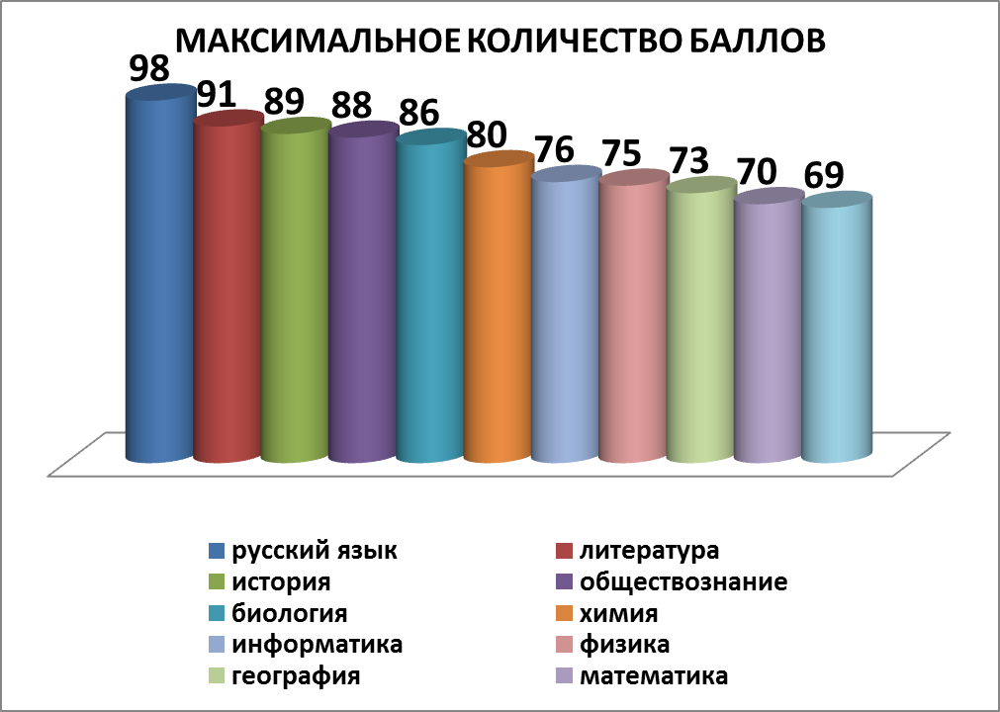

- 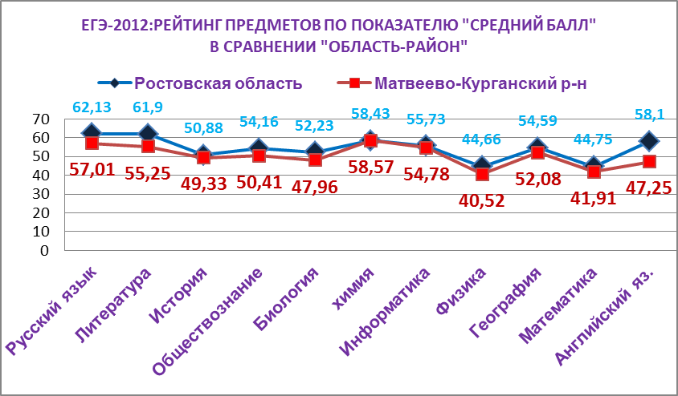

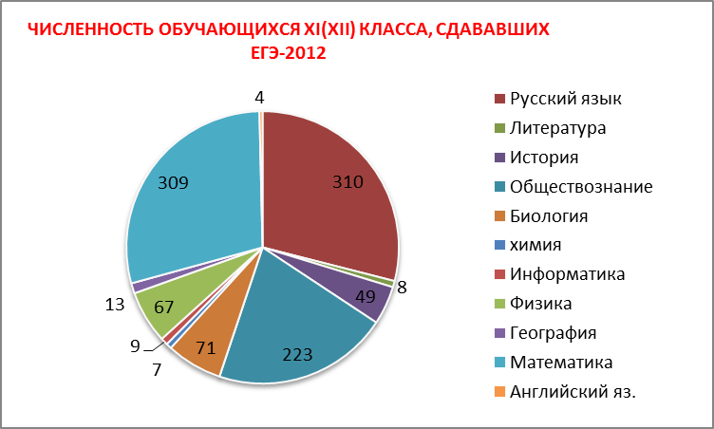

Статистические данные ЕГЭ – 2012
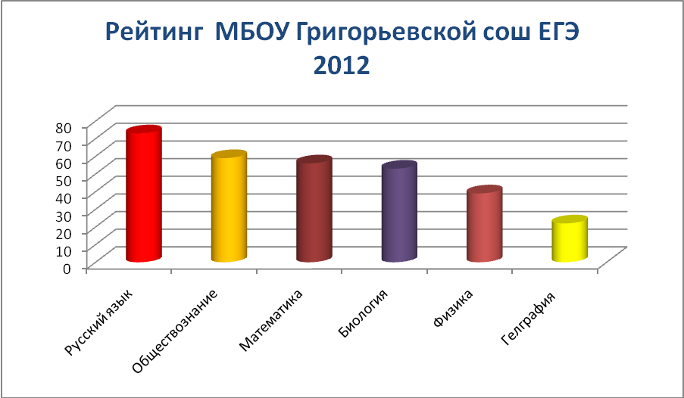

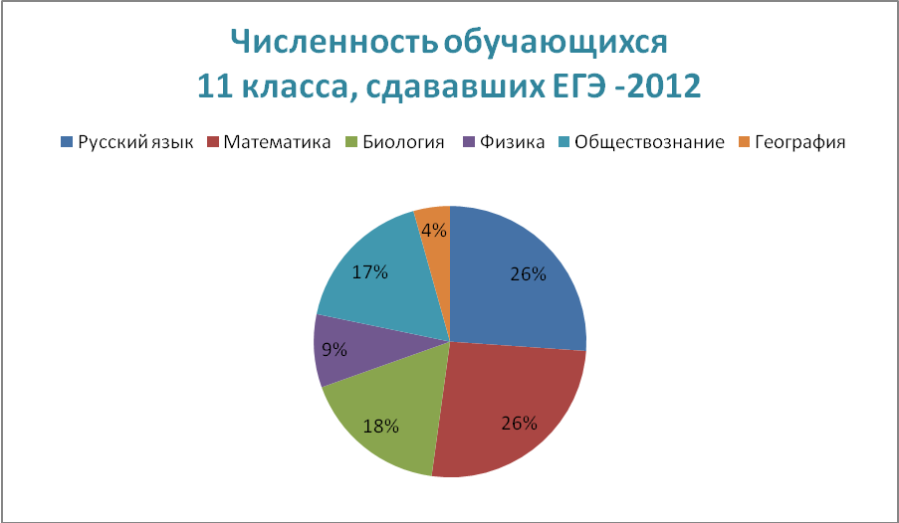
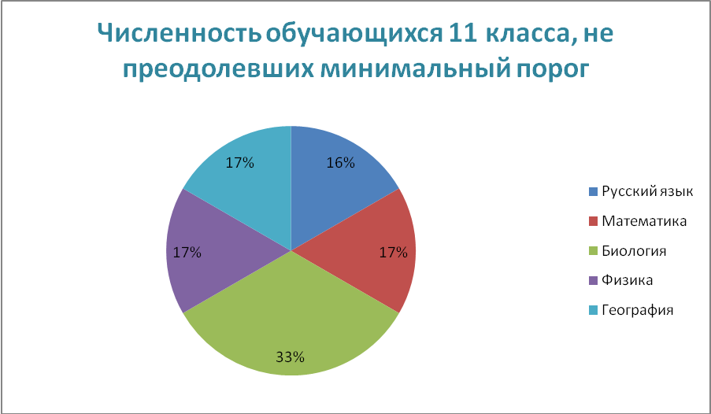

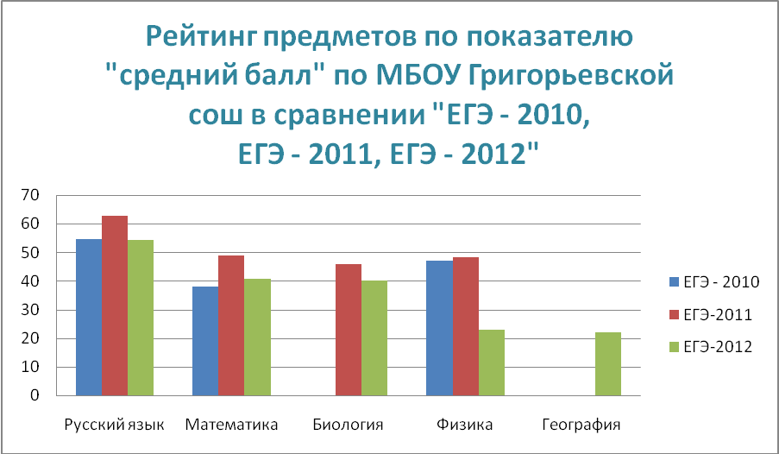
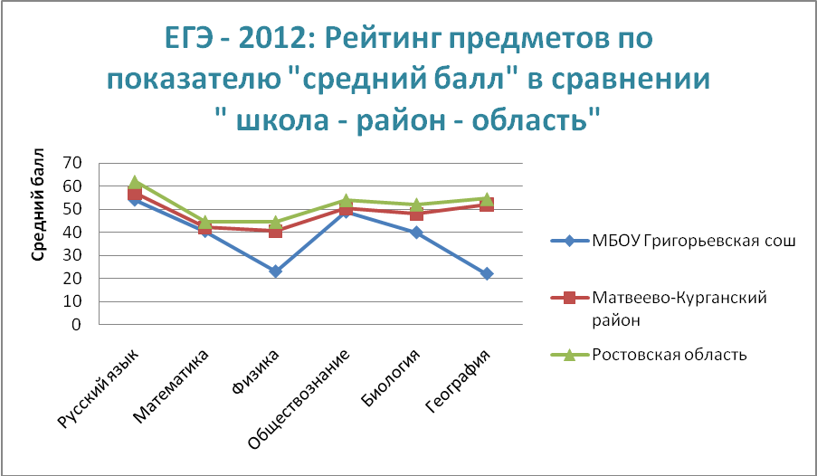

Предмет | Сдавали |  | Минимальный порог | Не преодолели минимального порога |  |  |  |  | Средний балл |  |  | Максимальное кол-во баллов
Предмет | человек | % от общего числа выпускников Матвеево-Курганского района | Минимальный порог | Матвеево-Курганский район |  | Ростовская область |  | РФ | Ростовская область | Матвеево-Курганский район |  | Максимальное кол-во баллов
 |  |  |  | человек | % от сдавших |  |  |  | Ростовская область | 2011 | 2012 | Максимальное кол-во баллов
Русский язык | 310 | 98,73 | 36 | 11 | 3,55 |  | 2,09 | 3,1 | 62,13 | 59,09 | 57,01 | 98
Литература | 8 | 2,55 | 32 | 1 | 12,5 |  | 3,33 | 4,8 | 61,9 | 53,44 | 55,25 | 91
История | 49 | 15,61 | 32 | 2 | 4,08 |  | 12,43 | 12,9 | 50,88 | 55,41 | 49,33 | 89
Обществознание | 223 | 71,02 | 39 | 29 | 13 |  | 7,78 | 5,9 | 54,16 | 55,53 | 50,41 | 88
Биология | 71 | 22,61 | 36 | 10 | 14,08 |  | 9,46 | 8,2 | 52,23 | 48,6 | 47,96 | 86
химия | 7 | 2,23 | 36 | 0 | 0 |  | 10,78 | 11 | 58,43 | 59,43 | 58,57 | 80
Информатика | 9 | 2,87 | 40 | 1 | 11,1 |  | 18,05 | 11,1 | 55,73 | 42,5 | 54,78 | 76
Физика | 67 | 21,34 | 36 | 18 | 26,87 |  | 18,36 | 12,6 | 44,66 | 42,97 | 40,52 | 75
География | 13 | 4,14 | 37 | 1 | 7,69 |  | 8,89 | 8,3 | 54,59 | 51,89 | 52,08 | 73
Математика | 309 | 98,41 | 24 | 13 | 4,21 |  | 2,91 | 7,5 | 44,75 | 45,05 | 41,91 | 70
Английский яз. | 4 | 1,27 | 20 | 1 | 25 |  | 4,11 | 3,3 | 58,1 | 38,91 | 47,25 | 69

